ỨNG DỤNG ANSYS MAXWELL TRONG MÔ PHỎNG VÀ TÍNH TOÁN ỨNG SUẤT LỰC NGẮN MẠCH trên DÂY QUẤN CỦA MÁY BIẾN ÁP
USING ANSYS MAXWELL TO SIMULATE AND CalculatE Short Circuit FORCE Stress On Transformer Windings
Đoàn Đức Tùng
Trường Đại học Quy Nhơn; ddtung@ftt.edu.vn

Tóm tắt- Hiện tượng ngắn mạch trong máy biến áp (MBA) tạo ra dòng điện lớn trong dây quấn MBA. Dòng điện tăng là nguyên nhân làm tăng lực điện từ, nó gây ra ứng suất cơ lớn có thể phả hủy cuộn dây MBA. Trong bài báo này đã ứng dụng phần mềm Asys Maxwell được xây dựng bằng phương pháp phần tử hữu hạn (FEM) để mô phỏng và tính toán dòng điện ngắn mạch, từ trường tản, ứng suất lực trên cuộn dây hạ áp và cao áp của MBA phân phối 3 pha công suất 560kVA, điện áp 22/0,4kV khi xảy ra ngắn mạch 3 pha sự cố ở phía hạ áp. Các kết quả tính toán được so sánh với phương pháp giải tích nhằm khẳng định ưu điểm của FEM. Việc sử dụng FEM giúp xác định được chính xác vị trí và giá trị ứng suất lực lớn nhất trên vòng dây cao áp và hạ áp mà phương pháp giải tích khó thực hiện được. Điều này rất cần thiết trong thiết kế, sản xuất, thử nghiệm và vận hành máy biến áp.
Từ khóa- ngắn mạch; dây quấn; ứng suất; máy biến áp; phần tử hữu hạn.
Abstract - The short circuit in transformers created large currents in transformer windings. The current increase is cause electromagnetic force increases, it causes huge mechanical stress can damage the transformer windings. This paper has used Asys Maxwell software, which is developed by finite element method (FEM), to simulate and calculate short circuit current, leakage field density, force stress on low voltage and high voltage windings of a 560kVA - 22/0.4kV three phase transformer in case of short circuit at the low voltage winding. The calculation results were compared with the analytical method to confirm the advantages of FEM. Using FEM determined the exact position and value of the maximum force stress on high voltage and on low voltage windings which analytical methods are difficult to implement. This is necessary for the designing, production, testing and using of transformers.
Key words- short circuit; winding; stress; transformer; finite element.

1. Đặt vấn đề
Tính toán chính xác ứng suất lực tác dụng lên dây quấn của máy biến áp (MBA) khi xảy ra ngắn mạch là rất cần thiết trong thiết kế sản xuất và thử nghiệm MBA, nếu không kích thước của MBA sẽ lớn là điều không thể tránh khỏi. Lực điện từ tác dụng vào dây quấn MBA là do sự tác dụng giữa từ trường tản và dòng điện trong dây quấn [1], [2].
Ở chế độ làm việc bình thường của MBA, dòng điện trong dây quấn thường nhỏ hơn dòng điện định mức, do đó lực điện từ cũng nhỏ. Ngược lại, khi xảy ra ngắn mạch dòng điện có giá trị lớn hơn dòng điện định mức nhiều lần, lực điện từ lớn có thể làm hỏng dây quấn và vật liệu cấu trúc khác của MBA [3], [4]. Do đó, một yêu cầu khi thiết kế là MBA phải chịu được dòng ngắn mạch khi hệ thống có lỗi như ngắn mạch một pha chạm đất, ngắn mạch ba pha.
Nhóm tác giả [4], tính lực điện từ tác dụng lên cuộn dây đồng tâm dưới điều kiện ngắn mạch bên ngoài, một cách tiếp cận tính toán là sử dụng phương pháp phần tử hữu hạn (FEM), kết quả nhận được là các hình ảnh 2D của mật độ từ trường tản và lực điện từ, phân bố ứng suất sau đó so sánh với cách tính kinh điển bằng giải tích. Nhóm tác giả [5] đã tính toán ứng suất cơ học khi xảy ra ngắn mạch bằng phương pháp miền thời gian và FEM, nhưng chỉ dừng lại tính từ trường tản, ứng suất trung bình mà chưa tính toán mô phỏng riêng rẽ cho từng cuộn cao áp (CA) và hạ áp (HA). Các tác giả [6][7], tính toán và phân tích lực điện từ của MBA khi xảy ra ngắn mạch bằng FEM chỉ mô phỏng dạng đồ thị lực hướng kính và lực hướng trục trên cuộn dây nhưng chưa tính toán giá trị cụ thể vùng cũng như vị trí nào trên cuộn dây có ứng suất lớn nhất.
Bài báo này, chúng tôi đã sử dụng phương pháp giải tích truyền thống và phương pháp FEM với phần mềm Ansys Maxwell 2D & 3D. Tính toán và phân tích phân bố từ trường tản của MBA 3 pha công suất 560 kVA, điện áp 22/0,4kV, đồng thời tính toán lực hướng trục, lực hướng kính và tìm ra ứng suất lớn nhất trong cuộn dây MBA trong trường hợp ngắn mạch 3 pha nguy hiểm nhất. Tiến hành so sánh kết quả giữa 2 phương pháp, phân tích ưu nhược điểm. Qua đó, khẳng định ưu điểm của FEM 3D giúp tìm ra vị trí và giá trị ứng suất lực lớn nhất trên vòng dây CA và HA.

2. Tính toán từ trường tản, lực điện từ và ứng suất lực bằng phương pháp giải tích

2.1. Dòng điện ngắn mạch
Dòng điện quá độ gồm có hai thành phần: một thành phần biến thiên theo qui luật hình sin và một thành phần không chu kỳ [4], Error: Reference source not found:
(1)
Trong đó:
: dòng điện ngắn mạch xác lập (A);
: góc pha (rad);
U_{đm} điện áp định mức (V);
Z_{n}: tổng trở ngắn mạch (Ω);
t: thời gian (s);
ψ: góc phụ thuộc vào thời điểm xảy ra ngắn mạch (rad);
ω: tần số góc dòng điện (rad/s);
X_{n} , R_{n}: điện kháng và điện trở ngắn mạch (Ω);

2.2. Lực điện từ
2.2.1. Nguyên nhân gây ra lực điện từ
Lực điện từ trong cuộn dây biến áp được sinh ra là do sự tương tác giữa các dòng điện quá độ và từ thông tản trong các vùng dây quấn [9]. Lực điện từ của MBA được viết theo công thức lực Lorentz như sau [10][11]:
(2)
Trong đó: là lực (N); là cảm ứng từ (T)
Hướng của lực được xác định bởi hướng của các vector cảm ứng từ và hướng dòng điện, cả ba vectơ này tạo thành 3 mặt phẳng vuông góc với nhau. Để xác định giá trị lực điện từ cần xác định dòng điện ngắn mạch và cảm ứng từ trong vùng không gian dây quấn của MBA.
2.2.2. Thành phần của lực điện từ.
Lực điện từ tác dụng lên dây quấn được phân làm hai loại: lực hướng kính F_{x} và lực hướng trục F_{y} [9].
Lực F_{x} là kết quả tác dụng dòng điện với từ trường dọc trục B_{y} (B_{y} song song với trục dây quấn). Lực F_{y} là kết quả tác dụng dòng điện với từ trường ngang trục B_{x} (B_{x} vuông góc với trục dây quấn) như ở hình 1.
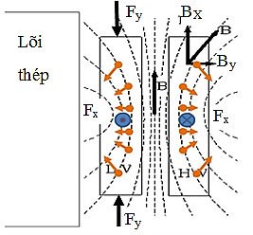
Hình 1. Các thành phần của lực điện từ [10]
Nhìn hình 1 ta thấy các lực tác dụng có xu hướng:
- Giảm bán kính của cuộn dây bên trong
- Tăng bán kính của cuộn dây bên ngoài
- Giảm chiều cao của cuộn dây - cuộn dây được nén về phía giữa.

2.3. Từ trường tản
Để tính cường độ từ cảm dọc trục B_{y} và ngang trục B_{x} tại điểm M(a,b) bất kỳ như hình 2.
Ta giả thiết:
- Dây quấn có chiều cao vô cùng lớn, có chiều dày vô cùng bé
- Có phân bố ampe vòng đều, dọc dây quấn
- Ký hiệu h là chiều cao của dây quấn
- Ký hiệu B_{y} là cường độ từ cảm dọc và B_{x} là cường độ từ cảm ngang.
dy

•
y

α

α

M(a,b)

dB_{y}

dB

dB_{x}
π/2

b

r_{d}

r

β_{d}

β

β_{g}

a

h

r_{g}

y

x

Hình 2. Cường độ từ cảm dọc trục và ngang trục ở tại điểm M(a,b)
Cường độ từ cảm dB tại điểm M tương ứng với sức từ động của đoạn dy, , là:
θ - đơn vị Ampe-vòng theo chiều cao dây quấn (A/m), θ = iN/h; i dòng điện trong dây quấn (A) và N là số vòng dây (vòng);
r - khoảng cách từ điểm M đến phần tử dy
µ₀ = 4π.10⁻⁷ (H/m); B (Tesla)
Thành phần cường độ từ cảm:
- Dọc:
(3)
- Ngang:
(4)
Tích phân biểu thức đầu từ 0 đến h ta có cường độ từ cảm dọc tại điểm M do dòng điện qua vách mỏng.
(5)
Góc có số đo là radian (rad)
Khi β = π thì từ cảm B_{y} là lớn nhất, khi đó:
(6)
Tính tương tự cho thành phần cường độ từ cảm ngang:
(7)
với r_{g} và r_{d} là khoảng cách từ điểm M đến giới hạn trên và dưới của vách mỏng.
Sự phân bố từ cảm hướng kính B_{x} tập trung lớn ở hai đầu dây quấn và nhỏ dần khi vào giữa dây quấn. vì vậy cường độ từ cảm ngang B_{x} lớn nhất khi điểm M nằm trên trục x, khi đó r_{d} = a và

2.4. Ứng suất lực tác dụng lên dây quấn

2.4.1. Ứng suất lực hướng kính σx
Bỏ qua ảnh hưởng của từ thông bên ngoài cuộn dây, lực hướng kính gây ra bởi dòng điện trong mỗi dây quấn và mật độ từ thông tản [5]:
(8)
Trong đó:
l_{tb} - chiều dài trung bình vòng dây, l_{tb}= π. D_{tb} (m);
D_{tb} - đường kính trung bình của dây quấn (m);
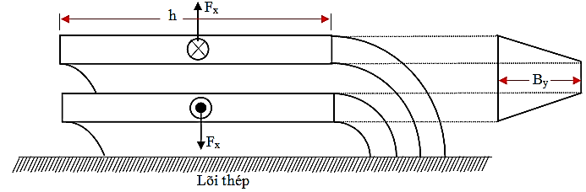
Hình 3. Thành phần từ thông dọc trục (B_{y}) và lực hướng kính (F_{x}) trên mặt cắt ngang của dây quấn đồng tâm.
Sau khi xác định được cường độ lực cơ học tác dụng lên dây quấn, ta tính ứng suất chịu đựng của dây quấn.
- Ứng suất do lực hướng kính gây nên [5]:
(N/m²) (9)
Trong đó: a_{c}-tiết diện mặt cắt ngang của dây quấn (m²).

2.4.2. Ứng suất lực hướng trục σy
Lực hướng trục được xác định theo [5]:
(10)
Trong đó:
t - chiều dài của phần gây ra sự mất đối xứng (m)
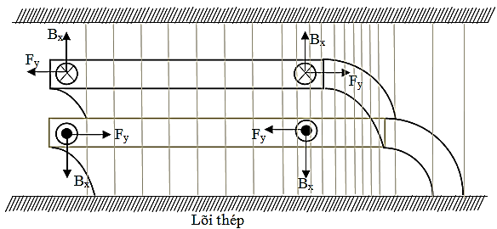
Hình 4. Thành phần từ thông từ thông hướng kính (B_{x}) và lực dọc trục (F_{y}).
- Ứng suất do lực dọc trục gây ra [5]:
(11)
Trong đó:
L - khoảng cách giữa các trụ từ (m);
a- kích thước dây dẫn hướng tâm (m);
b- kích thước dây dẫn dọc trục (m);

3. Kết quả mô phỏng và phân tích bằng FEM
3.1. Mô hình máy biến áp
Sử dụng một MBA phân phối (22/0,4kV, 560kVA, 3 pha, dây quấn sắp xếp đồng tâm. Thông số kỹ thuật của MBA được thể hiện trong Bảng 1.
Bảng 1. Thông số kỹ thuật của MBA
Thứ tự | Thông số | Giá trị
1 | Số pha | 3
2 | Tần số (Hz)_ | 50
3 | Công suất (kVA) | 560
4 | Nối dây | Δ/Y
5 | Điện áp dây CA/HA (kV) | 22/0,4
6 | Dòng điện pha định mức CA/HA (A) | 14,7/808
7 | Số vòng dây của cuộn CA/HA (vòng) | 2392/24
Tất các thông số kích thước từ bản vẽ thiết kế MBA tại nhà máy chế tạo biến áp Sanaky Hà Nội được nhập vào phần mềm Ansys Maxwell 3D như ở hình 5.
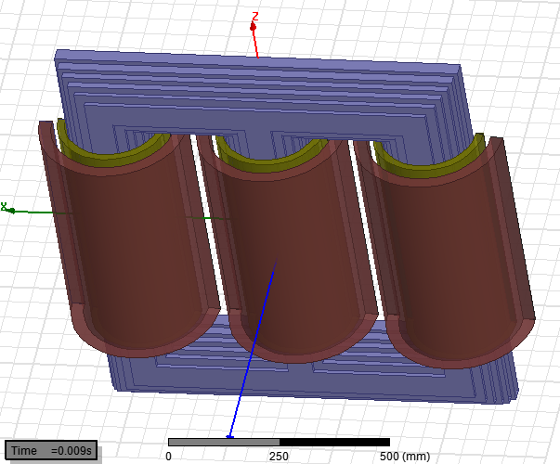
Hình 5. Mô hình MBA trong Ansys Maxwell 3D

3.2. Dòng điện ngắn mạch
Sau khi mô phỏng và phân tích trên phần mềm Ansys Maxwell 3D ta được kết quả dòng điện ngắn mạch cuộn HA và CA như hình 6, hình 7.
Hình 6: Dòng điện ngắn mạch cuộn HA
Hình 7: Dòng điện ngắn mạch cuộn CA
Kết quả phân tích dòng điện ngắn mạch cuộn HA, CA được biểu diễn như Hình 6 và Hình 7, cho thấy rằng: Tại thời điểm 25 ms, giá trị biên độ của dòng điện ngắn mạch cực đại trên pha B của cuộn HA I_{HA_max} = 24579,87 A và của cuộn CA là I_{CA_max}= 248,34 A. Do đó, độ lớn dòng điện ngắn mạch cực đại này lớn gấp 21,5 lần biên độ dòng điện định mức.

3.3. Phân bố từ trường tản:
Kết quả phân tích từ cảm trong mạch từ B=1,2038T và trên cuộn dây B=0,064T tại lúc làm việc bình thường (định mức) của MBA ở Hình 8.
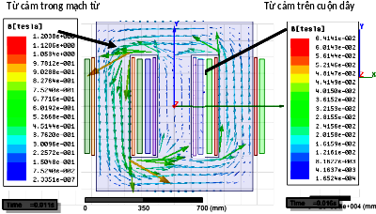
Hình 8. Từ cảm khi MBA ở chế độ làm việc bình thường
Tương tự, phân tích ở sự cố ngắn mạch cho ta kết quả phân bố từ cảm tản vùng không gian dây quấn thể hiện trên hình 8.
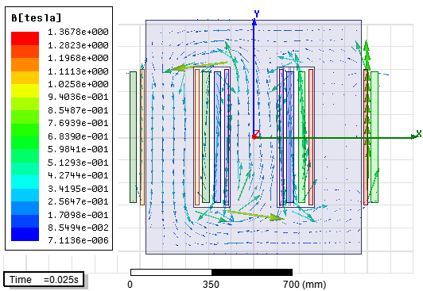
Hình 9. Từ cảm tản trên cuộn dây khi xảy ra ngắn mạch 3 pha.
Tại thời điểm t = 25 ms, ở Hình 9, từ trường tản phân bố tập trung ở khu vực giữa hai cuộn quấn CA và HA là lớn nhất và có giá trị B_{max} = 1,368T.
Từ kết quả ở Hình 8 và Hình 9, ta thấy khi MBA bị sự cố ngắn mạch thì từ cảm tản trên cuộn dây tăng gấp 21,3 lần so với ở chế độ định mức.

3.4. Phân tích ứng suất lực điện từ trên mặt cắt 2D
Kết quả phân bố ứng suất hướng kính và hướng trục trung bình trên cuộn HA và CA khi MBA làm việc định mức và sự cố ngắn mạch, được thể hiện trên các trên hình sau:
Hình 10. Đồ thị phân bố ứng suất σ_{x} cuộn HA
Hình 11. Đồ thị phân bố ứng suất σ_{y} cuộn HA
Hình 12. Đồ thị phân bố ứng suất σ_{x} cuộn CA
Hình 13. Đồ thị phân bố ứng suất σ_{y} cuộn CA
Về dạng đồ thị ở Hình 10 và 12, khi MBA bị sự cố ngắn mạch ứng suất hướng kính phân bố dồn về giữa cuộn dây, dẫn đến xảy ra lực cục bộ lớn nhất ở giữa cuộn dây. Ngược lại, ở Hình 11 và 13, ứng suất hướng trục phân bố lớn nhất ở hai đầu cuộn dây và giảm xuống bằng không ở giữa cuộn dây.
Về giá trị ứng suất trên cuộn HA và CA khi MBA làm việc định mức và sự cố ngắn mạch, được thể hiện ở Bảng 2.
Bảng 2. Các kết quả ứng suất ở định mức (đ) và sự cố ngắn mạch (n)
Ứng suất trên cuộn |  | Định mức  (σ_{xđ}) | Sự cố  (σ_{xn}) | Chênh lệch (gấp)
Cuộn CA | Hướng kính σ_{x} | 0,2323.10⁵ | 1,0362.10⁷ | 445
Cuộn CA | Hướng trục σ_{y} | 0,2386.10⁵ | 1,0045.10⁷ | 421
Cuộn HA | Hướng kính σ_{x} | 0,5927.10⁵ | 2,6315.10⁷ | 444
Cuộn HA | Hướng trục σ_{y} | 0,3789.10⁵ | 1,7319.10⁷ | 457
Kết quả Bảng 2 cho thấy giá trị ứng suất trên dây quấn khi bị sự cố ngắn mạch đã tăng lên ≈ 450 lần so với lúc làm việc ở chế độ định mức. Đây chính là nguyên nhân làm phá hỏng kết cấu dây quấn của MBA.

4. So sánh và đánh giá các kết quả của phương pháp giải tích và FEM 2D
Các kết quả về giá trị dòng điện, từ cảm tản và ứng suất lực trên cuộn CA và HA của hai phương pháp được so sánh chi tiết ở Bảng 3.
Bảng 3. Các kết quả từ hai phương pháp
Thông số |  | Phương pháp |  | Sai lệch (%)
 |  | Giải tích | FEM 2D | Sai lệch (%)
Cuộn CA | I_{NMmax} (A) | 250,2 | 248,33 | 0,75
Cuộn CA | B_{x} (T) | 0,41 | 0,42 | 2,43
Cuộn CA | B_{y} (T) | 0,654 | 0,672 | 2,8
Cuộn CA | B_{xy}=(T) | 0,77 | 0,79 | 2,6
Cuộn CA | σ_{x} x10⁷ (N/m²) | 1,0269 | 1,0362 | 0,9
Cuộn CA | σ_{y} x10⁷ (N/m²) | 0,9563 | 1,0045 | 5,0
Cuộn CA | (N/m²) | 1,4033 | 1,4432 | 2,8
Cuộn HA | I_{NMmax} (A) | 24590 | 24579,8 | 0,04
Cuộn HA | B_{x} (T) | 0,3 | 0,33 | 10
Cuộn HA | B_{y} (T) | 0,623 | 0,655 | 5,1
Cuộn HA | B_{xy}=(T) | 0,69 | 0,73 | 5,8
Cuộn HA | σ_{x} x10⁷ (N/m²) | 2,5021 | 2,6315 | 5,2
Cuộn HA | σ_{y} x10⁷ (N/m²) | 1,6278 | 1,7319 | 6,4
Cuộn HA | (N/m²) | 2,9850 | 3,1503 | 5,5
Kết quả của hai phương pháp có sai lệch nhau vì bản thân 2 phương pháp đều là các phương pháp gần đúng và trên cơ sở khác nhau của một số giả thuyết. Phương pháp giải tích với giả thiết từ trường dừng không xét dòng xoáy và tính chất phi tuyến của mạch từ, khó khăn trong việc tính toán mô hình phức tạp nhưng tốc độ tính toán nhanh.
Phương pháp FEM đã xét đến dòng xoáy và tính chất phi tuyến của mạch từ, áp dụng được với các mô hình phức tạp nhưng tốc độ phân tích lâu hơn.
Ưu điểm của FEM không dừng lại ở đó mà nó có thể xác định vị trí có giá trị ứng suất lớn nhất trên cuộn dây.

5. Xác định vị trí có ứng suất lớn nhất trên vòng dây quấn bằng FEM 3D
Phân tích ứng suất trên 7 đường thẳng dọc biên ngoài cùng cuộn HA và 7 đường dọc biên trong cùng cuộn CA ở Hình 14, các vị trí khảo sát nhìn từ hình chiếu bằng như Hình 15.
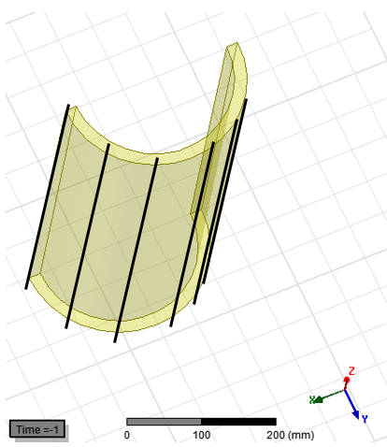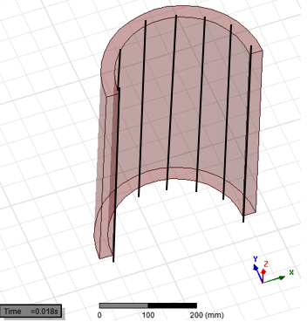
Đường thẳng khảo sát
Hình 14. Các vị trí khảo sát trên cuộn HA và CA
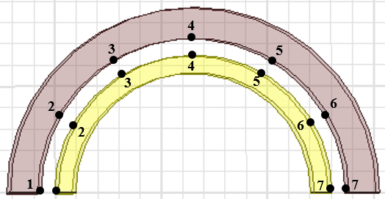
Hình 15. Hình chiếu bằng của 7 vị trí khảo sát
Trên mỗi đường thẳng khảo sát cuộn HA, ứng lực tổng lớn nhất nằm tại vị trí giữa của đường thẳng (tức giữa cuộn dây theo chiều cao) và lấy 7 giá trị ứng lực tổng này vẽ đồ thị ở Hình 16:
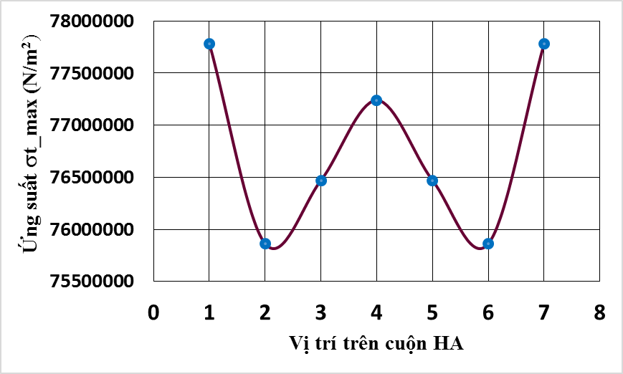
Hình 16. Phân bố ứng lực trên vòng dây HA
Nhìn đồ thị ở Hình 16, ta thấy rõ vị trí có ứng suất lực lớn nhất ở vị trí 1 và 7 và có giá trị là: σ_{Σmax} = 7,78.10⁷ (N/m²).
Tương tự, 7 giá trị ứng lực tổng lớn nhất trên cuộn CA được vẽ đồ thị ở Hình 17:
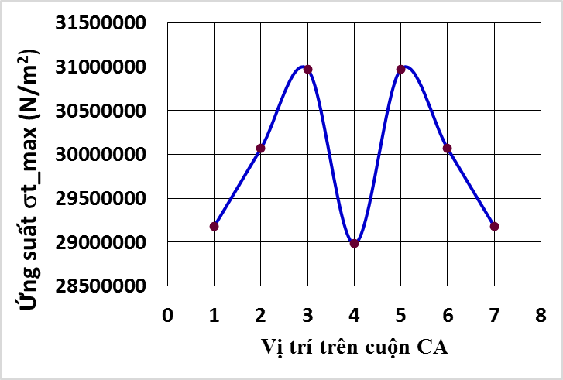
Hình 17. Phân bố ứng lực trên vòng dây CA
Nhìn đồ thị ở Hình 17, ta thấy rõ vị trí có ứng suất lực lớn nhất ở vị trí 3 và 5 và có giá trị là: σ_{Σmax} = 3,975.10⁷ (N/m²).
Ở phân tích mô hình 3D không những tìm được 1 vị trí ứng suất (như 2D), mà còn tìm được nhiều vị trí ứng suất trên cuộn dây. Kết quả giữa phân tích mô hình mặt cắt 2D và 3D thể hiện ở Bảng 4.
Bảng 4. So sánh giữa FEM 2D và 3D
Ứng suất σ_{Σmax}  (x10⁷N/m²) | FEM 2D | FEM 3D
Cuộn CA | 1,443 | 3,097
Cuộn HA | 3,150 | 7,78
Ứng suất lớn nhất trên cuộn HA σ_{Σmax} so với ứng suất giới hạn phá hủy dây quấn đồng σ_{cptb} = (5÷10).10⁷ N/m² [1] thì nằm trong vùng giữa. Do đó, khi xảy ra ngắn mạch với dòng điện cực đại thì ứng suất lớn nhất của dây quấn chưa vượt quá giới hạn cho phép.
6. Kết luận
Trong bài báo này, tác giả đã sử dụng phương pháp giải tích kinh điển và FEM 2D để tính toán lực điện từ, ứng suất tác động lên các cuộn dây của MBA. Kết quả bài báo cũng chỉ rõ các giá trị dòng điện ngắn mạch cực đại, từ cảm tản và ứng suất lực khi MBA bị sự cố ngắn mạch lần lượt gấp 21,5; 21,3 và ≈ 450 lần so với lúc làm việc ở chế độ định mức.
Phương pháp giải tích và FEM 2D cùng cho kết quả là các giá trị trung bình của từ cảm tản, lực điện từ, ứng suất điện từ. Nhưng ở FEM 2D thì đối với mỗi giá trị này được thể hiện bằng một đồ thị phân bố, nhờ đó thấy được vùng từ cảm tản và ứng suất tập trung nhỏ hay lớn. Do đó, dùng FEM để phân tích tiếp theo và tìm vị trí có ứng suất nguy hiểm nhất là hợp lí.
Kết quả phân tích ứng suất bằng FEM 3D không những tìm được một vị trí ứng suất, mà còn tìm được nhiều vị trí ứng suất trên cuộn dây. Từ đó, xác định đúng vị trí có ứng suất lực lớn nhất mà phương pháp giải tích hay trong thực nghiệm khó thực hiện được.
Việc mô phỏng, tính toán tìm ra vị trí có ứng lực lớn nhất trên cuộn dây trong điều kiện ngắn mạch là rất cần thiết trong thiết kế, sản xuất, thử nghiệm và vận hành MBA. Để từ đó đưa ra khuyến cáo cho kỹ thuật chế tạo dây quấn cần gia tăng và giảm gá lắp cuộn dây cho phù hợp.
Tài liệu tham khảo
                - Phạm Văn Bình- Lê Văn Doanh "Lý thuyết vận hành, bảo dưỡng, thử nghiệm máy biến áp" - Nhà xuất bản khoa học và kỹ thuật- Hà Nội 2002.
                - Phan Tử Thụ "Thiết kế máy biến áp điện lực" - Nhà xuất bản khoa học và kỹ thuật- Hà Nội 2002.
                - Đoàn Thanh Bảo, Đỗ Chí Phi, Phạm Hùng Phi, Phạm Văn Bình (2015), Vị trí ứng suất ngắn mạch lớn nhất trên dây quấn của máy biến áp lõi thép vô định hình, Tạp chí Khoa học và công nghệ Đại học Đà Nẵng, ISSN 1859 -1531, số 11(96) quyển 1, trang 1-7.
                - Salman Hajiaghasi, Hossein Paidarnia, Karim Abbaszadeh, “Analysis of Electromagnetic Forces in Distribution Transformers under Various Internal Short-Circuit Faults”, Iran, Tehran, 13-14 Jan 2013, pp 1-9.
                - A.C.de Azevedo, A C. Delaiba, J.C.de Oliveria, B.C. Carvalho, H.de S. Bronzeado "Transformer mechanical stress caused by external short- circuit: a time domain approach" in Lyon, France on June 4-7, 2007.
                - Nadim Mahomed, Powertech Transformers, energize "Electromagnetic forces in transformers under short circuit conditions" March 2011 - Page 36-40.
                - M. R. Feyzi and M. Sabahi, “Finite element analysis of short circuit forces in power transformers with asymmetric conditions,” IEEE International Symposium on Industrial Electronics, 2008, pp. 576–581.
                - G. Bertagnolli, Short-Circuit Duty of Power Transformer, Zurich, Switzerland: ABB Ltd., 2007.
                - Hyun-Mo Ahn, Byuk-Jin Lee, CherI-Jin Kim, Heung-Kyo Shin, and Sung-Chin Hahn "Finite Element Modeling of Power Transformer for Short-circuit Electromagnetic Force Analysis". 2009 International Conference on Electrical Machines and Systems, no. 4, pp. 1–4, 2009
                - H.-M. Ahn, J.-Y. Lee, J.-K.Kim, S.-Y. Jung, Y.-H.Oh, and S.-C. Hahn, “Finite element analysis of short circuit electromagnetic force in power transformer,” IEEE Trans. Ind. Appl., vol. 47, no. 3, pp. 1267–1272, Mar. 2011.
                - Waters, M.,"The Short- Circuit Strength of Power Transformers", McDonald & Co. Ltd, London, 1996.

(BBT nhận bài: …/…/2016, phản biện xong: …/…/2016)

Thông tin về tác giả
 | Đoàn Đức Tùng:  - Năm 2000: Tốt nghiệp đại học chính quy, ngành Điện kỹ thuật, Trường Đại học Bách khoa Hà Nội;  - Năm 2004: Tốt nghiệp Thạc sĩ ngành Kỹ thuật điện, Trường Đại học Bách khoa Hà Nội;  - Năm 2009: Tốt nghiệp Tiến Sĩ ngành Kỹ thuật điện, Trường Đại học Bách khoa Hà Nội;  - Công việc hiện tại: Trưởng Khoa Kỹ thuật và Công nghệ, Trường Đại học Quy Nhơn;  - Lĩnh vực quan tâm: Máy điện; Các kỹ thuật tối ưu về Máy điện và Hệ thống điện; Smart Grid.  - Điện thoại: 0905 799 386

TRẢ LỜI Ý KIẾN PHẢN BIỆN
Kính gửi: Ban biên tập và các phản biện tạp chí Khoa học và Công nghệ - Đại học Đà Nẵng
Phòng QLý KH & Hợp tác QTế - Trường CĐCN Đà Nẵng.

Sau khi nhận được ý kiến nhận xét của phản biện cho bài báo, tác giả xin chân thành cảm ơn Ban biên tập và các phản biện tạp chí Khoa học và Công nghệ - Đại học Đà Nẵng đã dành thời gian đọc và nhận xét bài báo.
Tác giả đã nghiêm túc nghiên cứu những ý kiến nhận xét, góp ý của phản biện. Tác giả xin trình bày chi tiết những nội dung đã sửa chữa, lĩnh hội những ý kiến phản biện và các ý kiến bảo lưu với những lý giải, bổ sung vào những vấn đề chưa rõ nhằm làm sáng tỏ hơn các kết quả nghiên cứu:
Ý 1: Giải thích dùng từ lực điện động hay lực điện từ?
Lực điện tác dụng lên dây quấn MBA gồm có hai lực cơ bản:
(1) Lực điện động (Electrodynamic Force): là lực sinh ra trên dây dẫn mang dòng điện i₁ đi qua đặt trong từ trường với cảm ứng từ B* do dây dẫn mang dòng điện i₂ gây ra. (Tài liệu “Khí Cụ Điện” tác giả Phạm Văn Chới, NXB KHKT Hà Nội năm 2008, chương Lực Điện Động; và trong các tài liệu khác như: John J. Winders, Jr “Power_Transformers_Principles_and_Application”, 5 Short Circuits, Inrush Currents, and Other Phenomena, pages 147). (Như phản biện đề cập).
(2) Lực điện từ (Electromagnetic force): Là lực sinh ra do sự tương tác giữa dòng điện trong dây quấn với từ cảm tản B** vùng không gian dây quấn của MBA (Tài liệu: từ [4] đến [11]).
Trong lúc MBA hoạt động bình thường, từ cảm (B*) trong mạch từ lớn (khoảng < 1,5T) còn từ cảm tản (B**) trên vùng không gian dây quấn rất nhỏ nhưng khi MBA bị ngắn mạch thì ngược lại, từ cảm (B*) trong mạch từ nhỏ, từ cảm tản (B**) trên đặt lên dây quấn tăng lên rất nhiều (Hình 1: [10]).
Kết quả phân bố từ cảm tản vùng không gian dây quấn khi MBA bị ngắn mạch được tính toán, mô phỏng ở hình 9 có giá trị B_{max} = 1,368T là có sự hiện diện của từ cảm B* và B**.
Bài báo với mục đích là xác định lực khi dây quấn MBA bị ngắn mạch (lúc này B* << B**). Do vậy, nên tác giả gọi thành phần lực tác dụng lên dây quấn là lực điện từ để mang ý nghĩa tổng quát này.
Ý 2: Tuy nhiên kết quả mô phỏng chưa chứng tỏ được lực điện động sẽ tăng rất lớn khi xảy ra ngắn mạch. Do vậy chưa thuyết phục được người đọc, Nhóm tác giả cần xem xét lại và thực hiện mô phỏng lại.
Tác giả đã thực hiện tính toán và mô phỏng lại trong hai trường hợp định mức và sự cố ngắn mạch để làm sáng tỏ nội dung hơn:
- Kết quả phân tích từ cảm trong mạch từ B=1,2038T và trên cuộn dây B=0,064T tại lúc làm việc bình thường (định mức) của MBA ở Hình 8 (Kết quả mới bổ sung).
- Kết quả phân bố ứng suất hướng kính và hướng trục trên cuộn HA và CA khi MBA làm việc định mức và sự cố ngắn mạch, được thể hiện trên các Hình 10, 11, 12, và Hình 13.
Các phần bổ sung, so sánh giữa các kết quả và kết luận đã được đánh dấu trong bài báo.
Tác giả một lần nữa xin chân thành cảm ơn đến Ban biên tập và các Phản biện tạp chí Khoa học và Công nghệ - Đại học Đà Nẵng đã quan tâm và góp ý đến bài báo của tôi.

